Un projet d’envergure européenne pour le lycée Honori García
Espagne. Le lycée Honorí García, se plonge cette année encore dans l’univers européen grâce à un projet journalistique multilatéral.

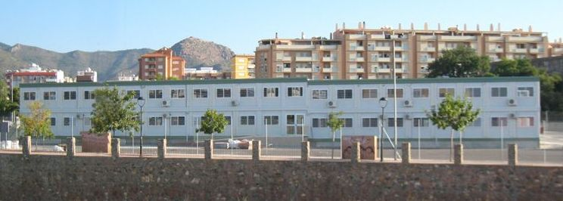
Ce lycée, situé au coeur de la petite ville de la Vall d’Uixó, sur les bords de la Méditerranée, à quarante kilomètres de Valence, compte actuellement 683 élèves, de la cinquième à la terminale et environ 70 enseignants.
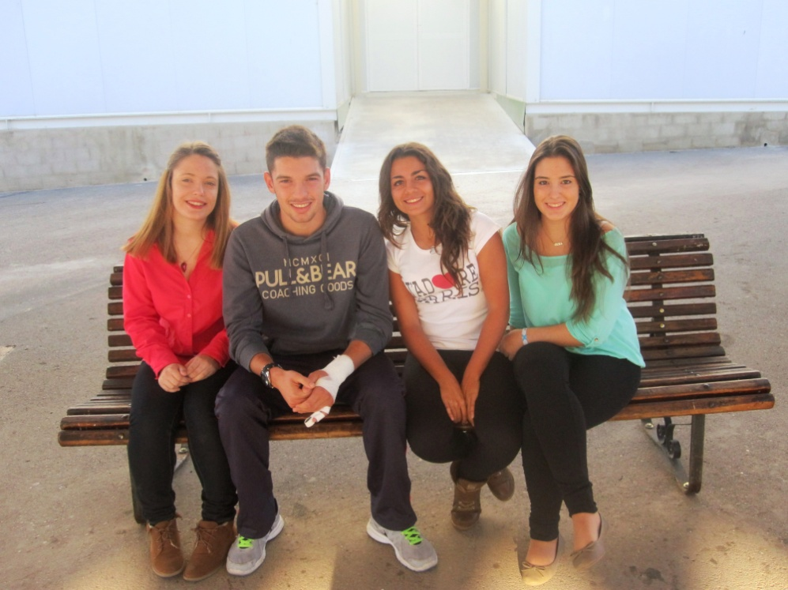
Fondé en 1971 et rasé en 2010 suite à des problèmes de corrosion des structures, il occupe actuellement des bâtiments préfabriqués. Ces nouvelles installations provisoires s’étendent sur deux étages: des salles de classes, trois salles d’informatique, deux laboratoires, une salle de dessin, une salle de musique et une cafétéria. Pas de CDI ni de gymnase ou de terrain de sport (les élèves utilisent les installations municipales) mais chaque classe dispose d’un projecteur et d’un accès à Internet.
Malgré ces moyens limités, l’enthousiasme de tous ses membres lui permet de participer à de nombreux projets dont le projet ETwinning “Jeunes et journalistes”.

Des Terminales volontaires
Le projet visant à la création d’un e- journal européen a retenu l’attention des élèves de français de terminale. Après cinq ans de français, ils n’ont pas eu peur de se jeter dans l’aventure. Les raisons de ce choix? Victor, en terminale économique et sociale, affirme qu’ils ont choisi ce projet parce qu’ils avaient déjà réalisé plusieurs projets eTwinnings et voulaient en faire un dernier avant d’aller à l’université. María, elle a ssi en terminale économique et sociale, déclare que ce qui l’a attirée, c’était de travailler en collaboration avec des partenaires de pays très variés. Cette déclaration est confirmée par Sara, en terminale scientifique, qui souligne que la possibilité de connaître le point de vue de jeunes européens est extrêment intéressant et enrichissant. Enfin, Patry, elle aussi en terminale scientifique, reconnaît que pour eux, ce projet est aussi l’occasion de pouvoir montrer une autre image de l’Espagne, une image plus proche de la réalité.
Patry, Víctor, María et Sara, les lycéen espagnols
Si on leur demande si ce projet ne va pas leur prendre trop de temps, ils répondent en souriant que cette année, c’est effectivement l’année du bac mais qu’ils n’ont vraiment pas l’impression que ce projet puisse être une perte de temps, bien au contraire.
Bonne chance donc à ces quatre Terminales pour le projet et pour le bac.

TAB
projetjeunesetjournalistes@gmail.com

